附件4-1：
关于使用“学位论文学术不端行为检测系统”检测学位论文的
注意事项
一、待检测学位论文的电子文档必须以"学号_作者_学院简称"的格式来命名，例如"2009020011_李明_物电.doc"，不可用其它格式。若首次检测超过20%，申请二次复检的论文命名方式为“学号_作者_学院简称_首次检测百分比”。二次复检账号开放时间段内不允许进行首次检测，否则不予受理学位申请。
二、限于CNKI每年度给予我校的检测篇数和“不允许检测非本校研究生学位论文”的要求，在使用本单位帐户登陆检测系统时，只允许检测本单位本学期申请答辩的博士、硕士研究生的学位论文。杜绝用于检测各类非学位论文和非我校研究生的学位论文，若因违规检测导致我校帐号停用的，将追究其责任。
三、所检测的学位论文必须是研究生经导师同意后提交的最后定稿的学位论文。检测结果一旦出来，便视为最终结果，不允许用诸如“测错版本”等借口进行申辩、重检。
四、通过检测的论文，必须与提交至学校的学位论文保持一致，杜绝出现版本、内容等严重不符合的现象。学位办将组织专人对各学院最终提交至学校的学位论文通过系统进行复检，若被系统识别出两次检测论文差异率较大者，将以弄虚作假论处，取消其本次学位申请。
五、其他有关学位论文检测事宜，请参照《山师范大学研究生学位论文检测管理办法》（研究生院网站“学位工作-管理文件”栏目）执行。
六、学位论文学术不端行为检测网址：http://check.cnki.net/tmlc/

研究生院学位办

系统使用简易说明见下页（供秘书老师使用）

CNKI论文检测系统使用简单说明
（秘书老师版）
第一步，打开网页（http://check.cnki.net/tmlc/ 或者http://check7.cnki.net/tmlc/），用本单位用户名和密码登录，进入系统。（建议大家找个小本记下本单位用户名和密码，因为半年用一次，极易忘记。）
第二步，如图所示，点击左上角“上传论文”按钮，
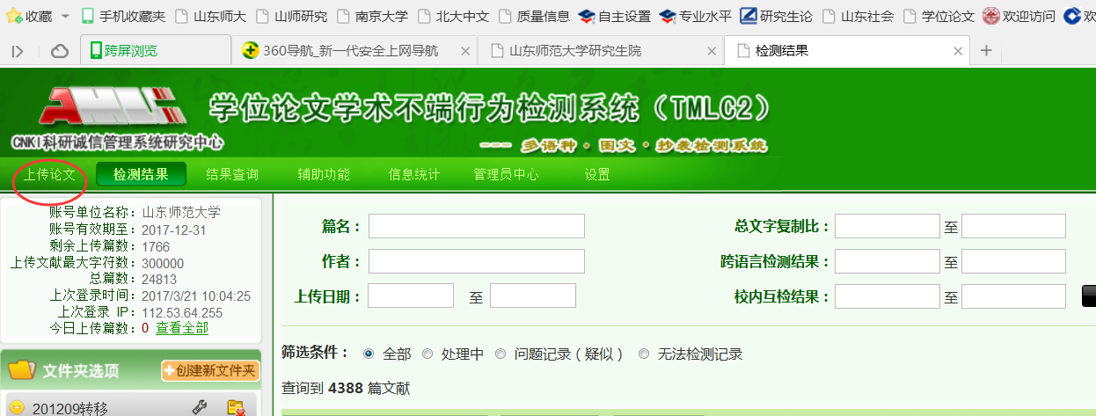
进入如下页面，点击上传压缩文件，浏览找到提前压缩好的压缩包文件。（上传之前，请提前把学生的论文按照最多20篇一组的模式直接压缩为zip或者rar格式，以便上传）
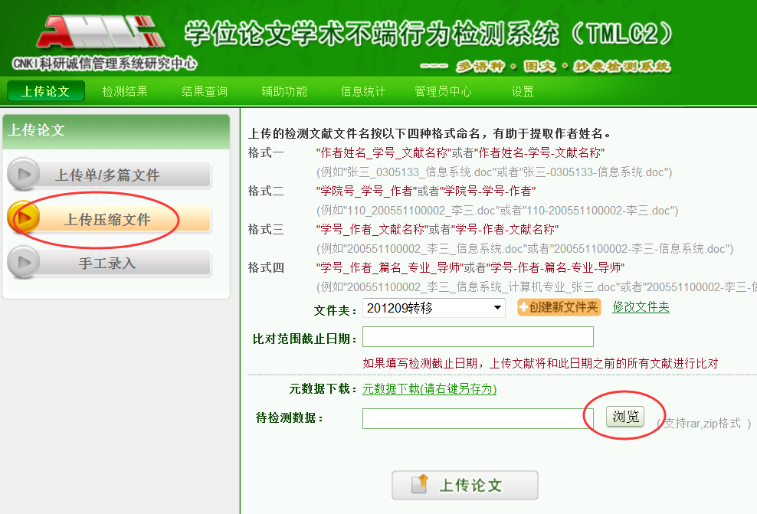
第三步，选好压缩包后，点击上传论文。若是上传单篇论文，则点击“上传单/多篇文件”，同样浏览找到，然后上传即可。
点击上传伦文后要注意，不论系统提示什么内容，都先不要认为上传失败，着急再次上传刚刚传过的压缩包。请过10分钟后，点击“检测结果”按钮，查看系统里面有没有刚刚上传的论文。有时系统会有延迟，提示没成功，实则成功了。
第四步，重复第三步工作，直至把本单位的论文压缩包全部传完。
第五步，查看结果并导出检测不合格的报告书（检测不合格的报告书必须给学生或者其导师，以帮助其修改论文）。点击“检测结果”出现页面如下图：

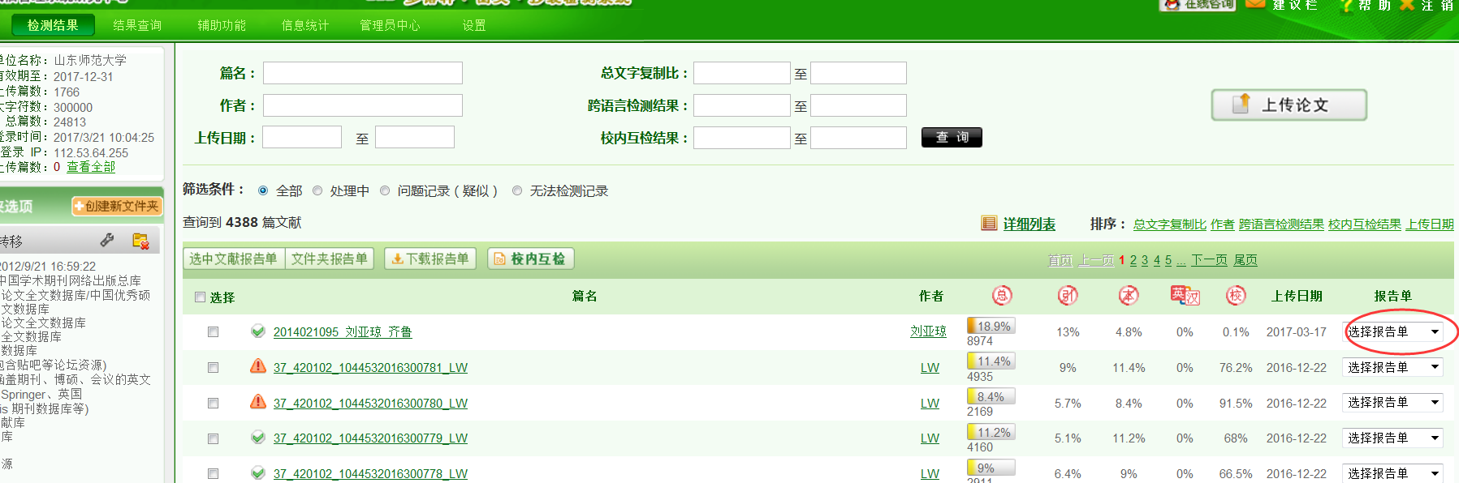
点击最右侧“选择报告单”，在下拉菜单中选中并点击“全文（表明引文）”那个选项，此时页面会跳转到报告单页面，如下图：
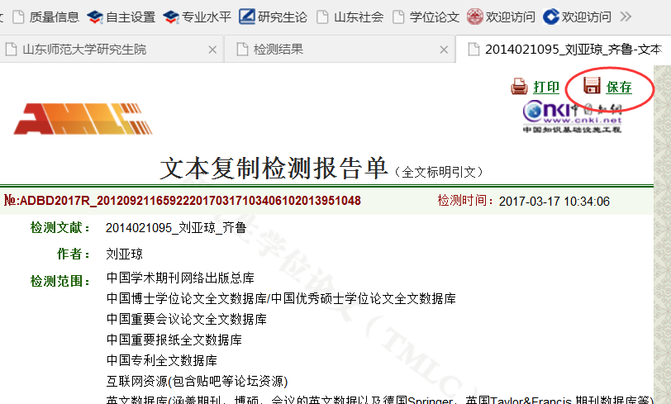
然后点击右上角的“保存”，会弹出保存页面，若没有弹出，请设置浏览器的，不要阻止弹出窗口和阻止一些选项。弹出保存页面如下：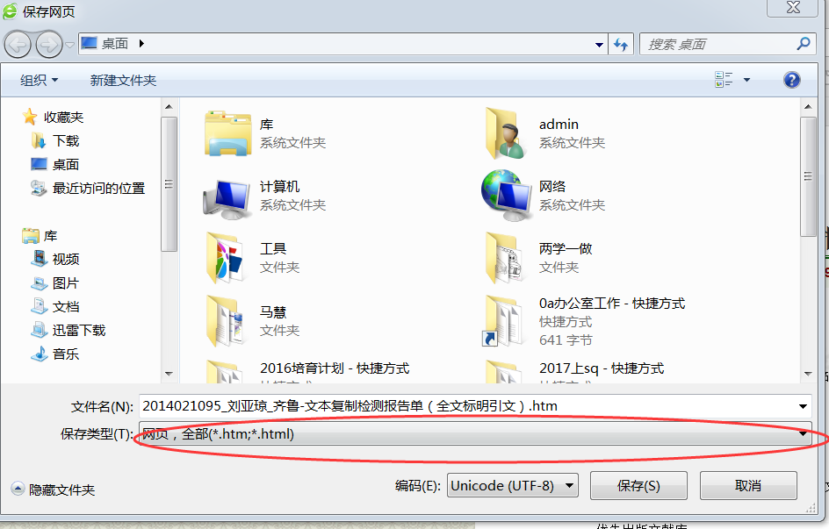
请选择保存类型，点击上图红圈里面最右边倒三角，选择“web档案，单个文件”mht格式的保存类型，然后保存即可。如下图：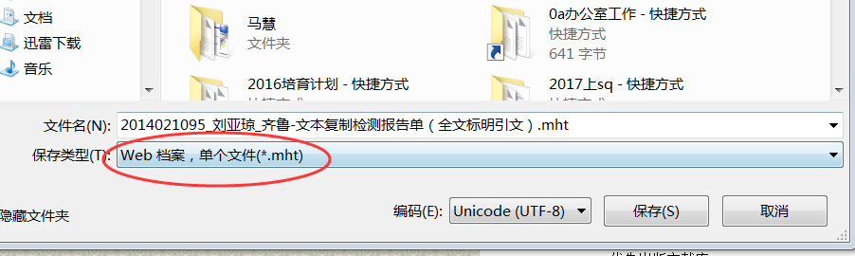
保存完毕，转给学生即可。
关于结果指标的说明，如下图：
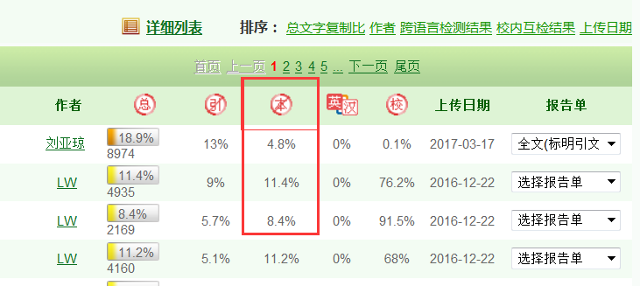
检测结果分为总文字复制比、去除引用、去除本人等，依次为前三个百分比数。我们一般参考总文字复制比，即第一个数值。若总文字复制比超过规定数值，可以参考去除本人后的数值，如上图红框所标，去除本人后数值若符合学校要求，也视为合格，意思是自己引用自己已发表的文章，不算作抄袭或借鉴。

